מדריך תפעול לאקסטרודר

1. הכנת האקסטרודר לפעולה
1.1. חבר את המכשיר לרשת החשמל.
1.2. לחץ על המתג הלבן עד למצב העליון (הפעלה).
1.3. המתן עד שהטמפרטורה בתצוגה האלקטרונית תגיע ל-185°C.
1.4. לחץ על הידית השמאלית (4) עד שתשמע קליק, וודא שהתבנית סגורה.
1.5. הרם את הבוכנה (8) באמצעות ההגה (1) עד למצבה הגבוה ביותר ונעל אותו.
חשוב: לא להזיז את ההגה לפני שהטמפרטורה הגיעה ל-185°C.

2. יציקת מוצר מפוליאתילן
2.1.(* שופכים את חומר הגלם (שבבי פוליאתילן) מכוסית המילוי (6) לתוך פתח מילוי של המכבש, בנפח של כ-2/3 מגובה הצילינדר (9) .
2.2. בעזרת ההגה (1), הורד את הבוכנה (8) בעדינות כדי לדחוס מעט את החומר צילינדר (9).
2.3. לאחר מילוי החומר, המתן כ-10 דקות עד שהחומר יתחמם למצב פלסטי.
2.4. מלא את התבנית בפוליאתילן מותך על ידי הורדת הבוכנה (8) בכוח עד שהיא נעצרת. המשך ללחוץ בכוח במשך 20-30 שניות נוספות.
2.5. הרם את הידית השמאלית (4) למעלה לפתיחת התבנית.
2.6. הוצא את המוצר המוגמר מהתבנית.
2.7. להוציא את עצור (2) על מנת לרחק פיה של צילינדר חימום מהתבנית כדי הסר את המוצר המוגמר.

אמצעי תפעול נוספים:
- הידית השמאלית נעולה (הקליק נשמעה) – המכשיר מוכן לעבודה.
- הידית השמאלית לא נעולה (אין קליק) – לא ניתן להפעיל את המכשיר.

חלקים עיקריים:
- הגה (ידית לחץ) – לשימוש בהפעלה ובקרה של הבוכנה.
- עצור -- חלק עץ לשימוש בעת מילוי חומר הגלם.
- מגש ופתח מילוי – למילוי חומר הגלם לתוך המכבש.
- ידית שמאלית – לנעילת התבנית.
- תבנית היציקה - חלק לפיסול המוצר.
- כוסית מילוי – מכילה את חומר הגלם המוזן למכבש.
- בולם הגה – שומר על יציבות ההגה במהלך השימוש.
- בוכנה - מבצע לחץ
- צילינדר חימום - מעביר פלסטיק במצב מותך
תבנית היציקה: מבנה התבנית במראה של מסמר.
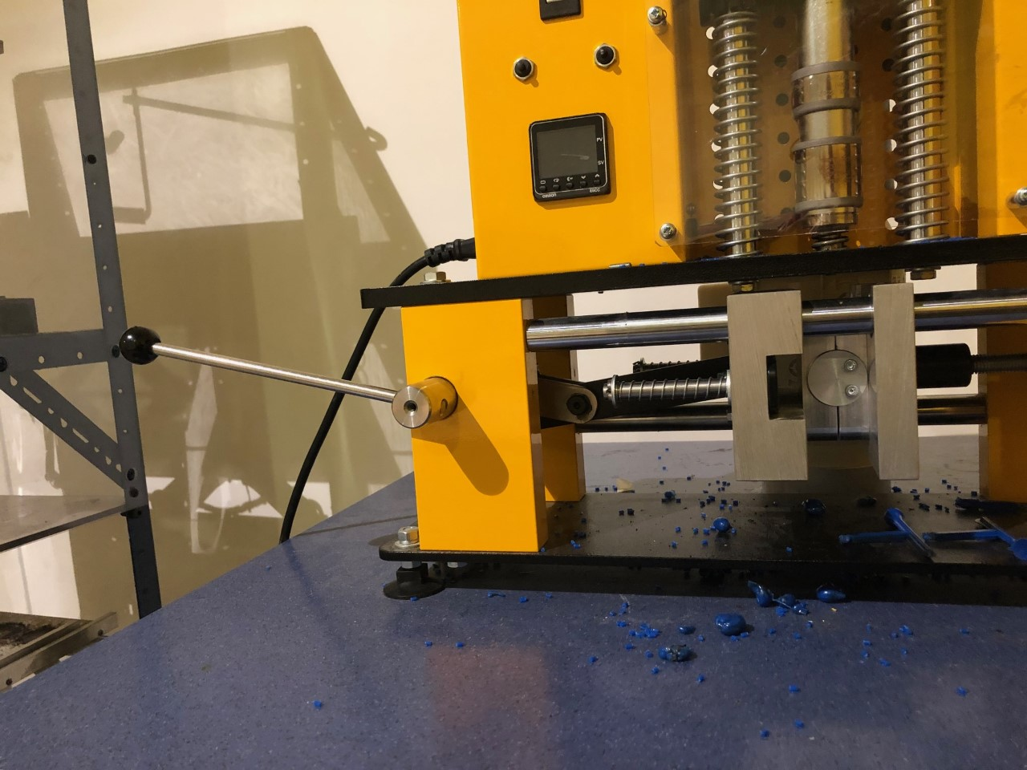
*) בתפקידו החומר גלם משתמשים בפוליאתילן מס"2 בטמפרטורה של 185 מעלות צלזיוס. לא משתמשים ב HDPE. בשביל להכין את חומר גלם – טוחנים את פוליאתילן מס" 2 במכונת טחנה.

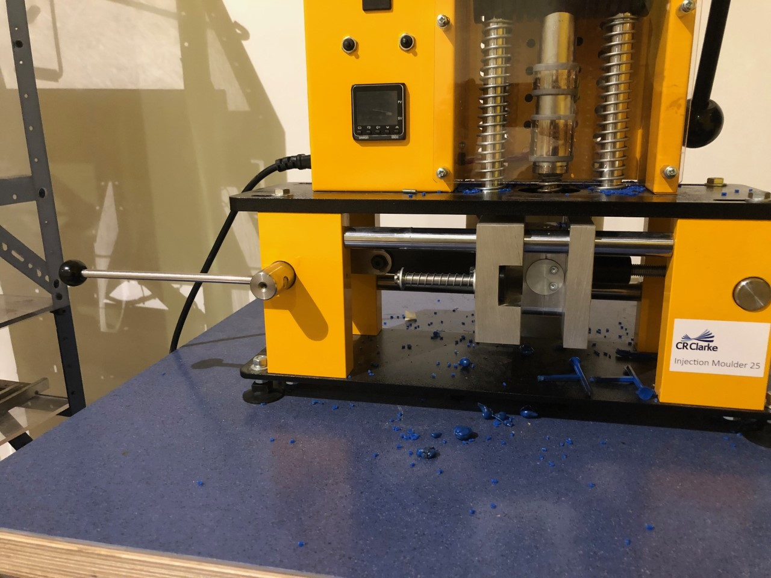

המכונה מוכנה לעבודה: הידית שמאלית נעולה (חזק מאוד, עד הקליק) נכון

הידית השמאלית לא נעולה (אין קליק) – לא טוב
1
8

2
3
9

4

5

6

7

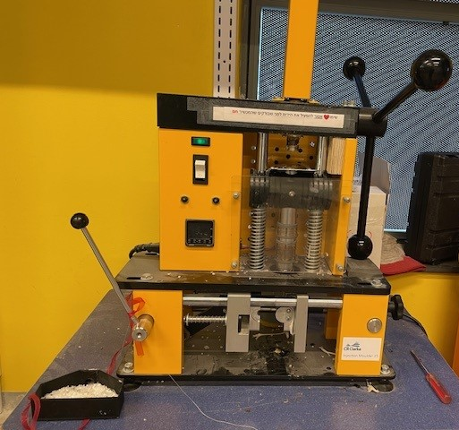
1 – הגה (ידית לחץ)
2 – עצור (בשביל נוחות מילוי בחומר)
3 – מגש ופתח מילוי
4 – ידית שמאלית (נעולה של שטנץ)
5 – שטנץ עצמו
6 – כוסית מילוי
7 – בולם הגה
8 – בוכנה
9 – צילינדר חימום
תבנית היציקה (בצורת מסמר)

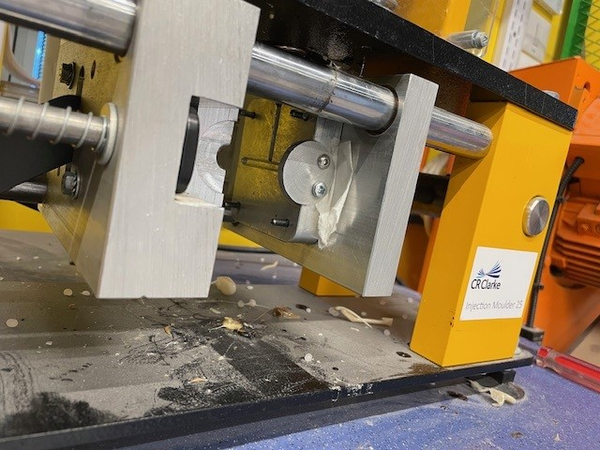

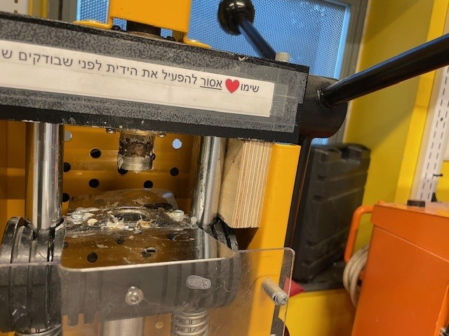

עצור
מגש ופתח מילוי
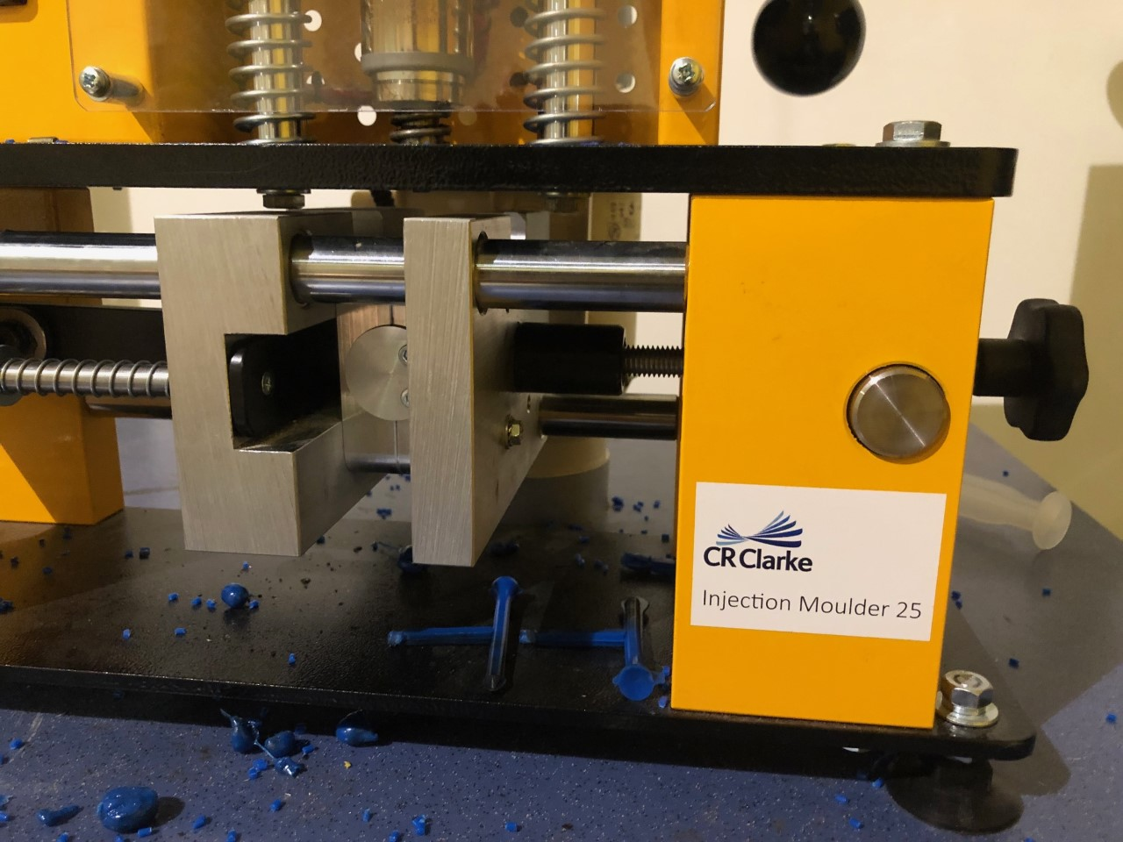
3 ידיות עליונות (זרועות הגה שנותן לחץ) – צריך ללחוץ עליהן חזק מאוד תוך 20 שניות, כשהחומר התפזר בתוך שטנץ

הידית של ניגוד – נא לא להזיז אותה
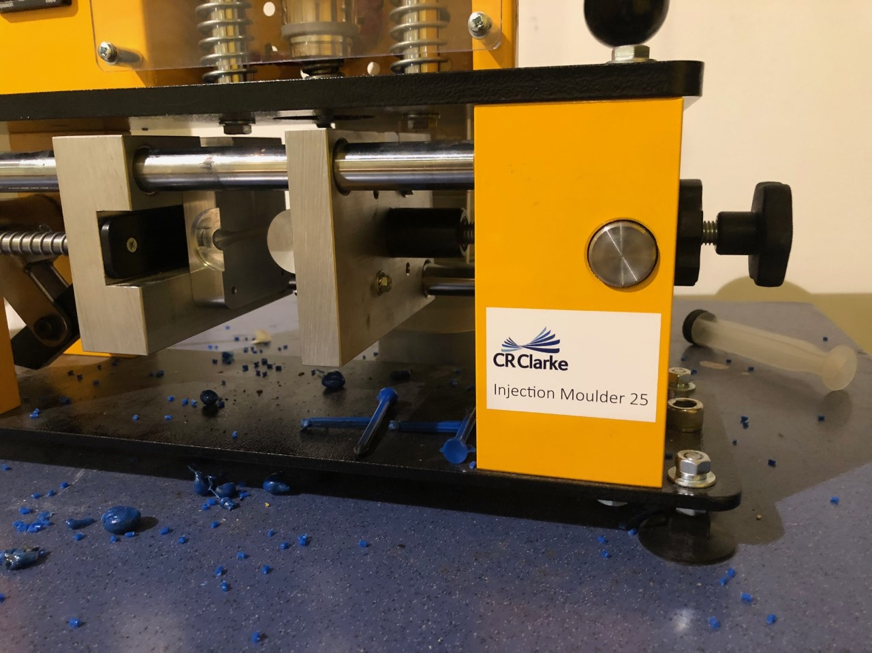

שטנץ פתוח – אך ורק כשמוציאים בורג שמוכן. לעולם לא ללחוץ ידיות עליונות (הגה) במצב כזה

סוף המסמך

